Дисциплина Технологическая оснастка
Лабораторная работа №3 18.01.21

Исследование погрешности базирования при установке заготовки на
плоскость и два отверстия, оси которых перпендикулярны плоскости

Схема базирования заготовки при установке на плоскость и два отверстия, оси которых перпендикулярны плоскости, является одной из основных, так как лишает заготовку шести степеней свободы.
Для установки на протяженные обработанные поверхности в качестве установочных элементов применяют пластины оперные, для ограниченных поверхностей – опоры цилиндрические с плоской головкой.
Установку заготовки на два отверстия, оси которых перпендикулярны плоскости, производят на два пальца.
Пальцами называют установочные элементы приспособлений, на которые заготовка устанавливается своими обработанными отверстиями.
Конструкция и размеры пальцев стандартизованы.
Применяют установочные пальцы:
– цилиндрические постоянные (ГОСТ 12209-66) (рис. 1);
– срезанные постоянные (ГОСТ 12210-66) (рис. 1);
– цилиндрические сменные (ГОСТ 12211-66);
– срезанные сменные (ГОСТ 12212-66).
Постоянные пальцы запрессовывают в корпус приспособления по посадке H7/r6, а диаметры Д их установочных поверхностей выполняют с отклонением по g6 или f9.
Сменные пальцы применяют в случае повышенного износа, в частности, при изготовлении больших парий заготовок. В этом случае сменные пальцы устанавливают во втулки для фиксаторов и установочных пальцев (ГОСТ 12215-66*) или втулки с буртиками для фиксаторов и установочных пальцев (ГОСТ 12214-66*).
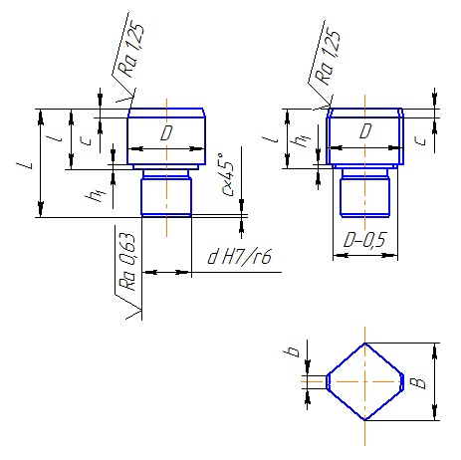
Рис. 1. Пальцы установочные постоянные цилиндрические и срезанные

Втулка запрессовывается в корпус по посадке H7/r6, а сменный палец устанавливается во втулку – по посадке с гарантированным зазором H7/h6.
Для статической определенности системы и возможности установки на два пальца любой детали из обрабатываемой партии применяют один цилиндрический палец, а другой срезанный.

В условиях дистанционного обучения невозможно произвести необходимые измерения, поэтому студенту рекомендуется изучить теоретические материалы по теме лабораторной работы и дать ответы на следующие вопросы в отчете:
- Почему применяют две разновидности установочных пальцев: цилиндрические постоянные и срезанные постоянные ?
- Почему схема базирования заготовки при установке на плоскость и два отверстия, оси которых перпендикулярны плоскости, является одной из основных в автоматизированном производстве
- Погрешность базирования для размеров (рис.1) рассчитывается по зависимостям
$ε_{δh1}=2s_{min}+δ_{B}+δ_{A}$ ;
$$ε_{δh1}=\left(2s_{min}+δ_{B}+δ_{A}\right)×\frac{{l+l}_{1}}{l}$$
Проанализируйте схемы базирования принятые для выполнения операций обработки Детали в курсовой работе по «Основам технологии машиностроения». Если такая схема выбрана, то произведите расчет погрешности базирования, если нет, то приведите приме расчета по назначенным размерам диаметров и расстояний.

По двум отверстиям на пальцах при обработке верхней поверхности | 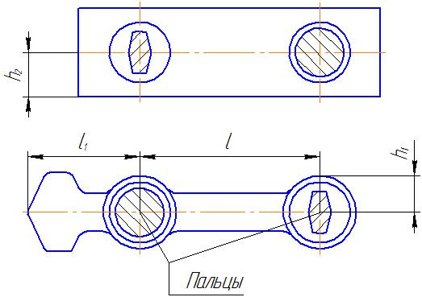 | $ε_{δh1}=2s_{min}+δ_{B}+δ_{A}$ ;  $$ε_{δh1}=\left(2s_{min}+δ_{B}+δ_{A}\right)××\frac{{l+l}_{1}}{l}$$

Рисунок 1 - Погрешность базирования при обработке в приспособления

Отчет по лабораторной работе
Изучить методические указания к лабораторной работе, рассмотреть материалы, приведенные в литературных источниках, Провести необходимые расчеты. Отчет оформить в бумажном виде и выставить в личном кабинете студента. Объем не более 5 страниц. Титульный лист приведен ниже. Отчет в бумажном виде сдать до экзамена преподавателю на консультации.
Внимание !
Экзамен по дисциплине будет проводиться путем оценивания результатов проверки Отчетов по практическим занятиям и Отчетов по лабораторным работам, выставленных в личном кабинете студента.

Основная литература
1.Грушева Н.Н. Конструкторско-технологическое обеспечение машиностроительного производства : учеб. пособие. Ч. 2 : Технологическая оснастка / Н. Н. Грушева. - Чита :ЗабГУ, 2015. - 82 с.
2.Грушева, Н.Н. Проектирование технологической оснастки: учебное пособие / Н.Н. Грушева, И.М.Смирнов. – Чита: ЧитГУ, 2005. – 116 с.
3. Косов Н.П. Технологическая оснастка: вопросы и ответы: учеб. пособие / Н.П. Косов, А.Н. Исаев. – Москва: Машиностроение, 2007. – 304 с.
4. Горохов В.А. Проектирование и расчет приспособлений: учебник/ Горохов В.А., Схиртладзе А.Г. -Старый Оскол: ТНТ,2011. – 304с.
5. Горохов В.А. Проектирование технологической оснастки: учебник/ Горохов В.А., Схиртладзе А.Г.- Старый Оскол: ТНТ,2010. – 432с.
6. Технологическая оснастка: вопросы и ответы [Электронный ресурс] : учебное пособие для вузов/ Косов Н.П., Исаев А.Н., Схиртладзе А.Г. - Москва: Машиностроение, 2007. -
http://www.studentlibrary.ru/book/ISBN5217032421.html
7.Схиртладзе, А.Г. Технологическая оснастка: учеб.пособие / А.Г. Схиртладзе, В.А. Скрябин, Н.А.Симанин, В.О.Соколов, А.С.Репин, М.В.Оберталина . – Старый Оскол: ТНТ, 2014. – 828 с.
8. Проектирование технологической оснастки [Электронный ресурс] /
Гусев А.А., Гусева И.А. - Москва.: Машиностроение, 2013. -
http://www.studentlibrary.ru/book/ISBN9785942757229.html
9. Технологическая оснастка : учебное пособие для вузов / Х. М. Рахимянов, Б. А. Красильников, Э. З. Мартынов, В. В. Янпольский. — Москва.: Издательство Юрайт, 2017. — 265 с. Режим доступа
: www.biblio-online.ru/book/D170967F-CE16-405A-8FC2-D08291CC85FA.

МИНИСТЕРСТВО НАУКИ И ВЫСШЕГО ОБРАЗОВАНИЯ РОССИЙСКОЙ ФЕДЕРАЦИИ
Федеральное государственное бюджетное образовательное учреждение
высшего образования
«Забайкальский государственный университет»
( ФГБОУ ВО «ЗабГУ»)

Факультет энергетический
Кафедра технологии металлов и конструирования

Лабораторная работа № 2

По теоретическому курсу дисциплины: «Технологическая оснастка»
На тему: Исследование погрешности базирования при установке заготовки на
плоскость и два отверстия, оси которых перпендикулярны плоскости

Выполнил: студент гр. ТМз16________________
Проверил: к.т.н., доцент Грушева Н.Н.

Чита 2021

